**Статистическая обработка (дополнение)**

Для комплексной клинической оценки РС был создан объединенный показатель путем суммирования стандартизованных клинических показателей (результатов тестов).

Стандартизация проводилась по формуле:

$$Z=\frac{\left(значение для данного пациента\right)-(среднее значение)}{стандартное отклонение}$$

Где среднее и стандартное отклонение были рассчитаны для исследуемой выборки пациентов с РС.

Возможности использования ОКП РС в определении принадлежности пациента к группе РРС или ПРС оценивались с помощью ROC-анализа.

***Объединенный клинический показатель***

При клинической оценке РС благоприятным вариантом считалось нахождение участника в группе РРС. Неблагоприятным течением считалось нахождение в группе ПРС, объединяющей пациентов с ППРС и ВПРС.

В качестве инструмента для комплексной клинической оценки РС был создан объединенный клинический показатель (ОКП РС). Он учитывал результаты оценки когнитивного статуса (тест SDMT), двигательных функций верхних (тесты 9-HPT D и 9-HPT ND) и нижних (тест 25-FT) конечностей.

Для снятия ограничений, связанных с различиями единиц измерения вышеуказанных показателей, была проведена их стандартизация по формуле:

$$Z=\frac{\left(значение для данного пациента\right)-(среднее значение)}{стандартное отклонение}$$

Среднее значение и стандартное отклонение каждого из показателей были рассчитаны для исследуемой выборки пациентов с РС.

|  |  |  |
| --- | --- | --- |
| Показатель | Среднее значение | Стандартное отклонение |
| Результаты теста 25-FT | 8,673 | 5,937 |
| Результаты теста 9-HPT D | 22,772 | 6,533 |
| Результаты теста 9-HPT ND | 26,055 | 9,789 |
| Результаты теста SDMT | 49,078 | 13,358 |

Путем преобразования формулы стандартизации отдельных показателей приобрели вид:

|  |
| --- |
| Формулы стандартизации показателей |
| Z (25 FT) = 0,168*«25-FT (сек)» - 1,461 |
| Z (9 HPT D) = 0,153*«9-HPT D (сек)» - 3,486 |
| Z (9 HPT ND) = 0,102*«9-HPT ND (сек)» - 2,662 |
| Z (SDMT) = 0,075*«SDMT (число правильных ответов)» - 3,674 |

Исходный расчет ОКП РС производился путем суммирования Z-значений отдельных показателей. Поскольку сравнения групп РРС и ПРС показали, что пациенты с ПРС имеют более высокие баллы 25-FT, 9-HPT D, 9-HPT ND, но менее высокий балл SDMT, последний добавляли в формулу с инверсией знака:

$$ОКП РС (исходный расчет)=Z (\text{25 }\text{FT}\text{) + }\text{Z}\text{ (9 }\text{HPT} \text{D}\text{) + }\text{Z}\text{ (9 HPT ND) }- \text{Z}\text{ (}\text{SDMT}\text{)}$$

Путем преобразования вышеуказанных формул исходный расчет ОКП РС приобрел вид:

$$ОКП РС \left(исходный расчет\right)=\text{0,168}*"\text{25 }\text{FT}\text{ (сек)"}+\text{0,153}*"\text{9 }\text{HPT} \text{D}\text{ (сек)"}\text{ +}$$

$$+ 0,102*"\text{9 }\text{HPT} \text{ND}\text{ (сек)"}- 0,075*"\text{SDMT}\text{ (число правильных ответов)"}-3,935$$

Для оценки возможностей использования показателя «ОКП РС (исходный расчет)» в качестве маркера течения заболевания (РРС / ПРС) применялся метод ROC-анализа. Пороговое значение определялось по максимальному индексу Йодена, который рассчитывается как сумма чувствительности и специфичности минус 1.

Площадь под кривой [95% доверительный интервал] для показателя «ОКП РС (исходный расчет)» составила 0,926 [0,874; 0,977]. Отличия ROC‑кривой от диагональной опорной линии были статистически значимыми (р <0,001).

Оптимальное пороговое значение для показателя «ОКП РС (исходный расчет)» было определено на уровне -0,886 (вероятность попадания в группу ПРС повышается при значении показателя ≥-0,886). Чувствительность и специфичность для этой точки составили 97,0% и 78,0%, соответственно.

Для облегчения интерпретации в итоговой формуле к показателю «ОКП РС (исходный расчет)» прибавили коэффициент, который сместил порог к нулевому значению:

$$ОКП РС=ОКП РС \left(исходный расчет\right)+0,886$$

Путем преобразования итоговая формула расчета ОКП РС приобрела вид:

$$ОКП РС=\text{0,168}*"\text{25 }\text{FT}\text{ (сек)"}+\text{0,153}*"\text{9 }\text{HPT} \text{D}\text{ (сек)" +}$$

$$+ 0,102*"\text{9 }\text{HPT} \text{ND}\text{ (сек)"}- 0,075*"\text{SDMT}\text{ (число правильных ответов)"}-3,049$$

Прибавление коэффициента не оказывает влияния на возможности использования показателя «ОКП РС» в качестве маркера течения заболевания (РРС / ПРС), что подтверждается результатами ROC-анализа:

Площадь под кривой [95% доверительный интервал] для показателя «ОКП РС» составила 0,926 [0,874; 0,977]. Отличия ROC‑кривой от диагональной опорной линии были статистически значимыми (р <0,001).

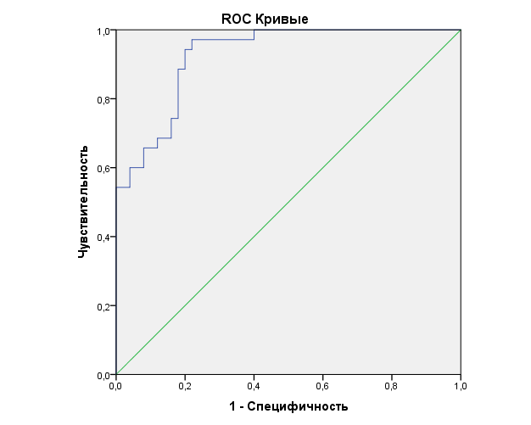

Оптимальное пороговое значение для показателя «ОКП РС» было определено на уровне 0,00 (вероятность попадания в группу ПРС повышается при значении показателя ≥0,00). Чувствительность и специфичность для этой точки составили 97,0% и 78,0%, соответственно.

Площадь под кривой для ОКП РС оказалась большей, чем для большинства отдельных показателей, лежащих в основе ОКП РС (тестов 9-HPT D, 9-HPT ND и SDMT).

|  |  |  |
| --- | --- | --- |
| Показатель, проверяемый в качестве маркера попадания в группу РРС / ПРС | Площадь под кривой  [95% доверительный интервал] | Уровень  значимости* |
| ОКП РС | 0,926 [0,874; 0,977] | **<0,001** |
| Тест 25-FT (сек) | 0,936 [0,887; 0,985] | **<0,001** |
| Тест 9-HPT D (сек) | 0,837 [0,751; 0,923] | **<0,001** |
| Тест 9-HPT ND (сек) | 0,879 [0,806; 0,952] | **<0,001** |
| Тест SDMT (число правильных ответов) | 0,819 [0,734; 0,903] | **<0,001** |

*\*Уровень значимости для отличия ROC-кривой от диагональной опорной линии*

Медиана итогового ОКП РС у пациентов с РРС составила -0,95 [-2,14; -0,21] (диапазон -3,84…2,03).

Медиана итогового ОКП РС у пациентов с ПРС составила 2,27 [0,94; 3,68] (диапазон -0,68…13,87).

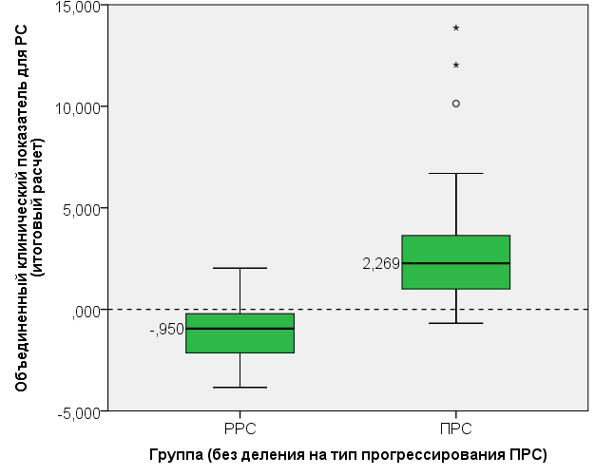

Проведена оценка связи итогового ОКП РС с возрастом, баллом по шкале EDSS и нейровизуализационными характеристиками.

ОКП РС оказался значимо связанным с возрастом (коэффициент корреляции Спирмена = 0,491, р <0,001).

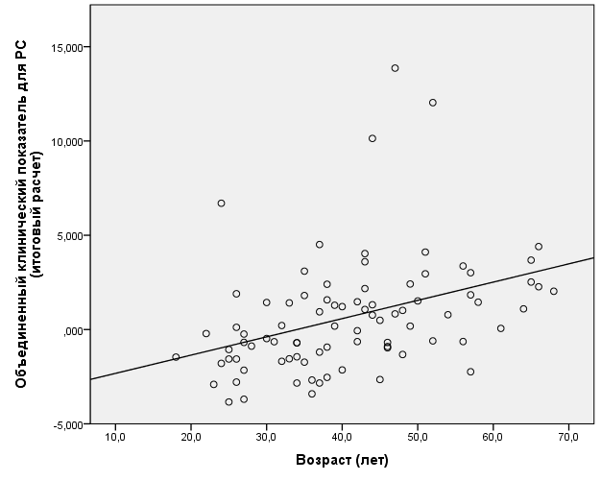

ОКП РС оказался значимо связанным с баллом по шкале EDSS (коэффициент корреляции Спирмена = 0,781, р <0,001).

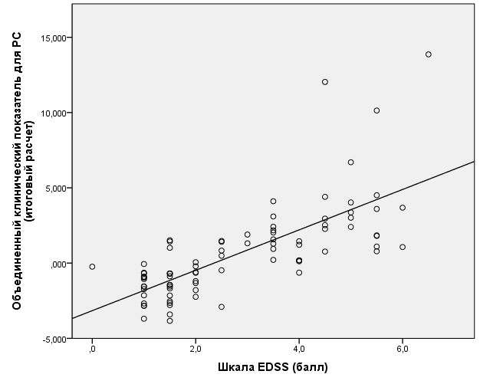

ОКП РС оказался значимо связанным с ppb в скорлупе, зубчатых и красных ядрах. После введения поправки на возраст значимой оставалась только связь с ppb в скорлупе.

|  |  |  |  |
| --- | --- | --- | --- |
| Показатель | Коэффициент корреляции | р | |
| Без поправки на возраст | С поправкой на возраст |
| Ppb в головках хвостатых ядер | 0,208 | 0,066 | 0,184 |
| Ppb в скорлупе | 0,398 | **<0,001** | **0,020** |
| Ppb в бледном шаре | -0,075 | 0,512 | 0,292 |
| Ppb в таламусе | -0,097 | 0,395 | 0,741 |
| Ppb в зубчатых ядрах | 0,234 | **0,038** | 0,413 |
| Ppb в красных ядрах | 0,297 | **0,008** | 0,989 |
| Ppb в ВНБВ лобных долей | -0,060 | 0,601 | 0,753 |
| Ppb в ВНБВ теменных долей | -0,079 | 0,488 | 0,988 |
| Ppb в коре предцентральных извилин | 0,112 | 0,325 | 0,580 |

*р – уровень значимости (статистически значимые различия выделены жирным шрифтом)*

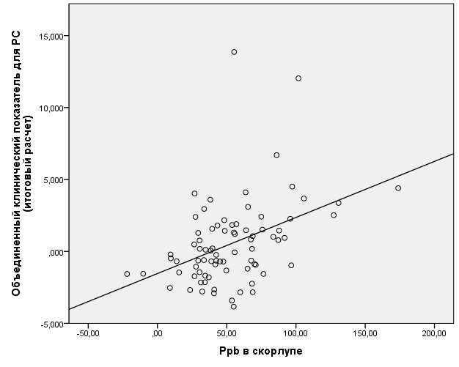

ОКП РС оказался значимо связанным с паттерном в подушке таламуса. Это сохранялось и после введения поправки на возраст. Апостериорный анализ выявил значимые различия между нормальным и гиперинтенсивным паттерном (padj = 0,021), а также нормальным и гопоинтенсивным паттерном (padj = 0,015).

|  |  |  |  |
| --- | --- | --- | --- |
| Паттерн в подушке таламуса | Медиана [Q1; Q3] | р | |
| Без поправки на возраст | С поправкой на возраст |
| Нормальный | -0,66 [-1,71; 1,11] | **0,002** | **0,032** |
| Гиперинтенсивный | 1,41 [0,12; 4,11] |
| Гипоинтенсивный | 1,38 [-0,60; 3,68] |

*р – уровень значимости для различий между группами в целом (статистически значимые различия выделены жирным шрифтом)*

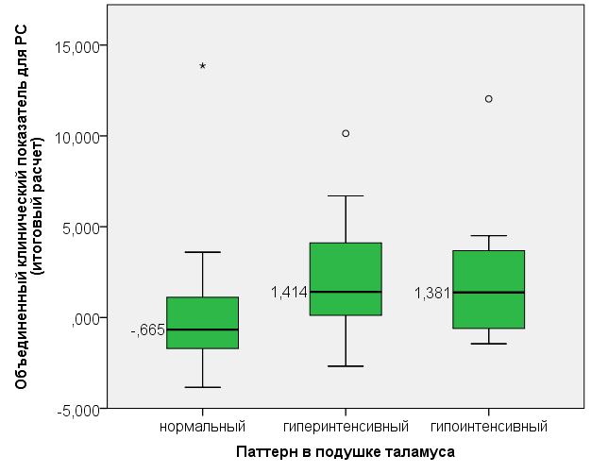

ОКП РС оказался значимо связанным с MTR в ВНБВ лобных и теменных долей, а также MTR в очагах типа rim-, rim-negative и non-visible. После введения поправки на возраст значимыми остались связи ОКП РС с MTR в ВНБВ лобных и теменных долей, а также MTR в очагах типа rim-negative.

|  |  |  |  |
| --- | --- | --- | --- |
| Показатель | Коэффициент корреляции | р | |
| Без поправки на возраст | С поправкой на возраст |
| MTR в ВНБВ лобных долей | -0,322 | **0,004** | **0,002** |
| MTR в ВНБВ теменных долей | -0,237 | **0,037** | **0,014** |
| MTR в очаге типа rim+ | -0,092 | 0,707 | 0,668 |
| MTR в очаге типа rim- | -0,529 | **<0,001** | 0,140 |
| MTR в очаге типа mixed | -0,316 | 0,078 | 0,354 |
| MTR в очаге типа rim-negative | -0,550 | **<0,001** | **0,044** |
| MTR в очаге типа non-visible | -0,413 | **<0,001** | 0,444 |

*р – уровень значимости (статистически значимые различия выделены жирным шрифтом)*

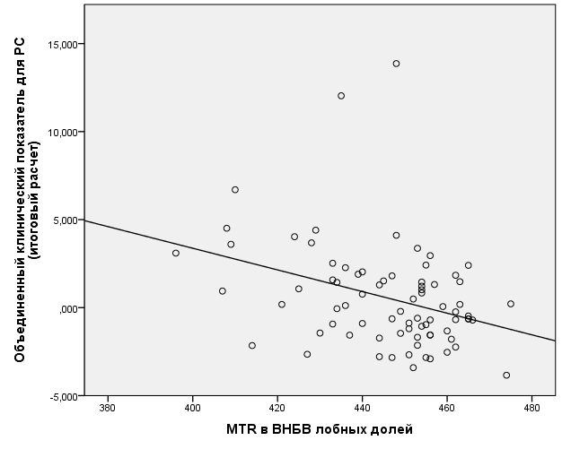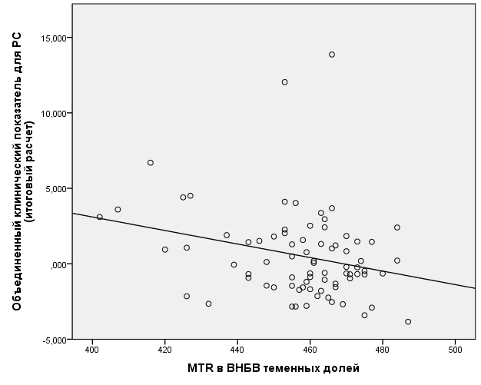

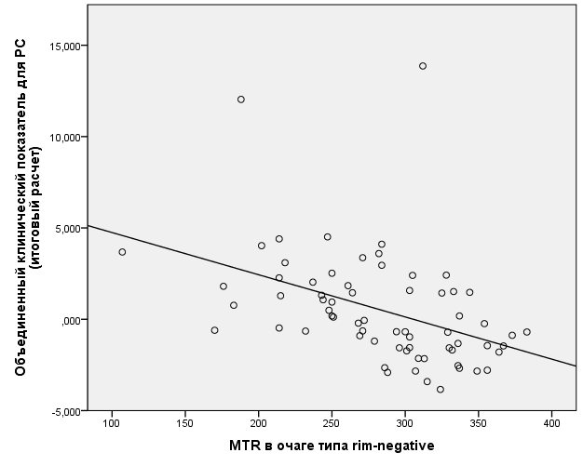

ОКП РС оказался значимо связанным с относительным объемом белого и серого вещества, объемной и объемной долей подушки таламуса. После введения поправки на возраст значимыми оставались связи ОКП РС с относительным объемом белого вещества, объемной и объемной долей подушки таламуса.

|  |  |  |  |
| --- | --- | --- | --- |
| Показатель | Коэффициент корреляции | р | |
| Без поправки на возраст | С поправкой на возраст |
| Объем белого вещества | -0,182 | 0,108 | 0,388 |
| Относительный объем белого вещества | -0,476 | **<0,001** | **0,003** |
| Объем серого вещества | -0,047 | 0,678 | 0,213 |
| Относительный объем серого вещества | -0,374 | **0,001** | 0,653 |
| Объем подушки таламуса | -0,296 | **0,008** | **0,001** |
| Объемная доля подушки таламуса | -0,236 | **0,036** | **<0,001** |

*р – уровень значимости (статистически значимые различия выделены жирным шрифтом)*

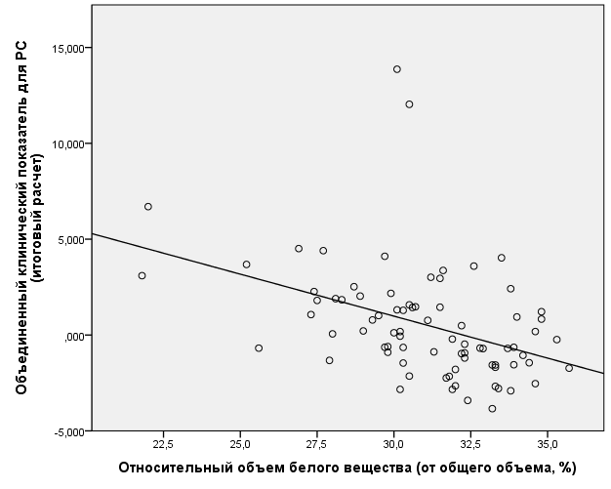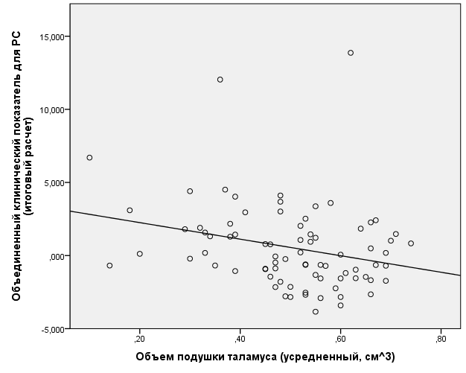

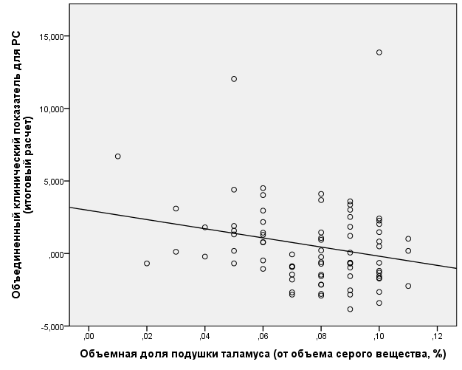

ОКП РС оказался значимо связанным с общим объемом и объемной долей очагов, числом очагов на видимом шейном уровне, в стволе и коре головного мозга по данным MP2RAGE, объемом и числом очагов с накоплением железа, числом очагов типа rim+/mixed. После введения поправки на возраст значимыми оставались все эти связи, за исключением связи с числом очагов типа rim+/mixed.

|  |  |  |  |
| --- | --- | --- | --- |
| Показатель | Коэффициент корреляции | р | |
| Без поправки на возраст | С поправкой на возраст |
| Общий объем очагов | 0,552 | **<0,001** | **<0,001** |
| Объемная доля очагов | 0,493 | **<0,001** | **<0,001** |
| Число очагов на видимом шейном уровне | 0,406 | **<0,001** | **<0,001** |
| Число очагов в стволе мозга | 0,532 | **<0,001** | **<0,001** |
| Число очагов с вовлечением коры | 0,483 | **<0,001** | **0,003** |
| Объем очагов с накоплением железа | 0,461 | **<0,001** | **0,001** |
| Объемная доля очагов с накоплением железа | 0,160 | 0,165 | 0,577 |
| Число очагов с накоплением железа | 0,361 | **0,001** | **0,014** |
| Число очагов rim+/mixed | 0,302 | **0,006** | 0,106 |

*р – уровень значимости (статистически значимые различия выделены жирным шрифтом)*

|  |  |  |  |
| --- | --- | --- | --- |
| Наличие очагов с накоплением железа | Медиана [Q1; Q3] | р | |
| Без поправки на возраст | С поправкой на возраст |
| Да | -0,50 [-2,24; 0,78] | 0,136 | 0,061 |
| Нет | -0,06 [-1,45; 1,84] |

*р – уровень значимости для различий между группами (статистически значимые различия выделены жирным шрифтом)*

